ТЕСТ К ДИФЗАЧЕТУ, ВАРИАНТ № 1
Задания первого уровня
Внимательно прочитайте задание.
В заданиях с выбором ответа выбрать один правильный ответ.
В заданиях с пропущенными словами вставить пропущенное слово

№ 1 ЭЛЕКТРИЧЕСКАЯ ЦЕПЬ СОСТОИТ ИЗ ИСТОЧНИКА ЭЛЕКТРИЧЕСКОЙ ЭНЕРГИИ И ЭЛЕКТРИЧЕСКОЙ ЛАМПЫ. КАК НУЖНО ПОДКЛЮЧИТЬ ВОЛЬТМЕТР И АМПЕРМЕТР ДЛЯ ОПРЕДЕЛЕНИЯ ЭЛЕКТРИЧЕСКОГО СОПРОТИВЛЕНИЯ ЛАМПЫ:
А. Сначала нужно измерить ток в цепи амперметром, затем отключить лампу и подключить к источнику тока вольтметр.
Б. Амперметр последовательно с лампой, вольтметр параллельно лампе.
В. Вольтметр последовательно с лампой, амперметр параллельно лампе.
Г. Амперметр и вольтметр последовательно с лампой.
Д. Амперметр и вольтметр параллельно лампе.

№ 2. КАКОЕ СОПРОТИВЛЕНИЕ ДОЛЖНЫ ИМЕТЬ ВОЛЬТМЕТР И АМПЕРМЕТР:
1.Большое.
2.Малое.
3.Вольтметр - большое, амперметр – малое.
4.Вольтметр - малое, амперметр – большое.

№ 3. УКАЖИТЕ МАТЕРИАЛ, КОТОРЫЙ НЕ ИСПОЛЬЗУЕТСЯ ДЛЯ ИЗОЛЯЦИИ ПРОВОДОВ И КАБЕЛЕЙ:
1. Поливинилхлорид.
2. Резина.
3. Поливинилхлорид.
4. Свинец.

№ 4. ТРЕХФАЗНЫЙ АСИНХРОННЫЙ ЭЛЕКТРОДВИГАТЕЛЬ СОСТОИТ ИЗ:
1. Статор, сердечник, якорь, коллектор, щетки, траверса, щеточный аппарат.
2. Статор, сердечник, короткозамкнутый ротор, якорь, щетки, подшипники.
3. Статор, сердечник, короткозамкнутый ротор, вентилятор, подшипники, подшипниковые щиты.

№ 5. НА РИСУНКЕ ПРЕДСТАВЛЕНА ЭЛЕКТРИЧЕСКАЯ СХЕМА. К КАКИМ ТОЧКАМ СЛЕДУЕТ ПОДКЛЮЧИТЬ ВОЛЬТМЕТР, ЕСЛИ НЕОБХОДИМО ОПРЕДЕЛИТЬ НАПРЯЖЕНИЕ НА ЛАМПЕ В ?
А. 1-2; Б. 2-3; В. 3-4; Г. 2-4; Д. 1-4.
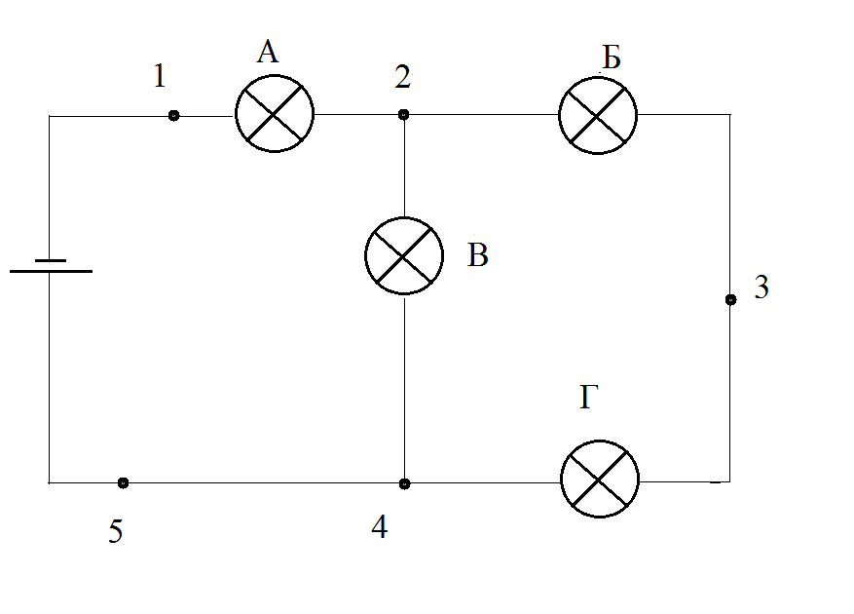
№ 6. ЗАКОНЧИТЕ ПРЕДЛОЖЕНИЕ:
При движении тока по проводнику проводник …….

№ 7 ВСТАВЬТЕ ПРОПУЩЕННЫЕ СЛОВА:
Как и любая машина переменного тока, асинхронный двигатель состоит из двух основных частей _________________ и __________________.

№ 8. В КАКИХ ЕДИНИЦАХ ИЗМЕРЯЕТСЯ ЭДС:
1. Ом.
2. Ампер.
3. Вольт.

№ 9. КОНДЕНСАТОР СОСТОИТ ИЗ:
1. Сердечник, первичная и вторичная обмотка.
2. Две пластины, разделенные слоем диэлектрика.
3. Ротор, статор и обмотка статора.

№ 10. АППАРАТ, ПРЕОБРАЗУЮЩИЙ ПЕРЕМЕННЫЙ В ПОСТОЯННЫЙ НАЗЫВАЕТСЯ:
1. Трансформатором.
2. Преобразователем.
3. Выпрямителем.

№ 11. ОДНОЙ ИЗ ТЕХНИЧЕСКИХ МЕР ЗАЩИТЫ ПРОВОДКИ ОТ КОРОТКОГО ЗАМЫКАНИЯ ЯВЛЯЕТСЯ:
1. Электросчетчик.
2. Изоляция токоведущих частей.
3. Автоматический выключатель.
4. Устройство защитного отключения.

№ 12. ЗАВИСИМОСТЬ МЕЖДУ НАПРЯЖЕНИЕМ И ТОКОМ В ЭЛЕКТРИЧЕСКОЙ ЦЕПИ УСТАНАВЛИВАЕТСЯ _______________

№ 13. ПОСЛЕДОВАТЕЛЬНОЕ СОЕДИНЕНИЕ ПРИЕМНИКОВ ПРИМЕНЯЮТ ДЛЯ:
1. Уменьшения силы тока.
2. Увеличения силы тока.

№ 14. ПРИБОР, ПРОПУСКАЮЩИЙ ТОК В ОДНОМ НАПРАВЛЕНИИ НАЗЫВАЕТСЯ:
1. Мультиметр.
2. Сердечник.
3. Диод.

№ 15. ВОКРУГ ПРОВОДНИКА ПО КОТОРОМУ ТЕЧЕТ ТОК ВОЗНИКАЕТ ПОЛЕ:
1. Магнитное.
2. Гравитационное.
3. Электростатическое.

№ 16.ТОК, КОТОРЫЙ С ТЕЧЕНИЕМ ВРЕМЕНИ ИЗМЕНЯЕТСЯ ПО ВЕЛИЧИНЕ И ПО НАПРАВЛЕНИЮ, НАЗЫВАЕТСЯ:
1. Пульсирующим.
2. Переменным.
3. Постоянным.

№ 17. К МАГНИТНЫМ МАТЕРИАЛАМ ОТНОСЯТСЯ:
1) Алюминий
2) Кремний
3) Железо
4) Нихром.

№ 18. НАЙТИ ОБЩЕЕ СОПРОТИВЛЕНИЕ ЦЕПИ ИЗ ЧЕТЫРЕХ РЕЗИСТОРОВ:
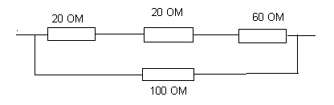
1. 100 ом.
2. 50 ом.
3. 200 ом.
4. 150 ом.

№19. КАКИЕ ЛАМПЫ БУДУТ ГОРЕТЬ ЯРЧЕ, ЕСЛИ МОЩНОСТЬ ЛАМП ОДИНАКОВА :
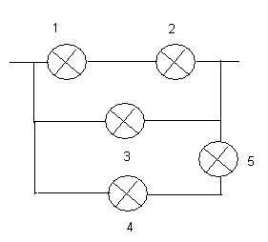
А. 1, 2
Б. 4, 5
В. 3, 5
Г. 3

№ 20. КАКОЙ ИЗ ПЕРЕЧИСЛЕННЫХ МЕТАЛЛОВ ЯВЛЯЕТСЯ НАИЛУЧШИМ ПРОВОДНИКОМ:
1. Алюминий .
2. Сталь.
3. Медь.
4. Нихром.

№ 21. ЧТО ТАКОЕ ЭЛЕКТРИЧЕСКАЯ ЦЕПЬ:
1. Это устройство для измерения ЭДС.
2. Графическое изображение электрической цепи, показывающее порядок и характер соединение элементов.
3. Упорядоченное движение заряженных частиц в проводнике.
4. Совокупность устройств, предназначенных для прохождения электрического тока.

№ 22 . УСЛОВНОЕ ОБОЗНАЧЕНИЕ КАКОГО ЭЛЕМЕНТА ВЫ ВИДИТЕ?
1. Резистор
2. Предохранитель
3. Реостат
4. Кабель, провод, шина электрической цепи
5. Приемник электрической энергии

Задания второго уровня (задачи)

№ 23. ОПРЕДЕЛИТЬ ЭКВИВАЛЕНТНОЕ СОПРОТИВЛЕНИЕ RЭКВ. ТРЕХ РЕЗИСТОРОВ ПРИ ИХ ПОСЛЕДОВАТЕЛЬНОМ И ПАРАЛЛЕЛЬНОМ СОЕДИНЕНИИ ЕСЛИ : R1=4 ОМ; R2=8 ОМ, R3=12 ОМ.

№ 24. В ЦЕПЬ ПЕРЕМЕННОГО ТОКА ВКЛЮЧЕН РЕЗИСТОР. ДЕЙСТВУЮЩЕЕ ЗНАЧЕНИЕ ТОКА И НАПРЯЖЕНИЯ НА НЕМ I = 350МА И U = 42В. ОПРЕДЕЛИТЬ СОПРОТИВЛЕНИЕ РЕЗИСТОРА
И ВЫДЕЛИВШУЮСЯ НА НЕМ МОЩНОСТЬ

ТЕСТ К ДИФЗАЧЕТУ, ВАРИАНТ № 2

№ 1 СОВРЕМЕННЫЙ МНОГОФУНКЦИОНАЛЬНЫЙ ЦИФРОВОЙ ПРИБОР ДЛЯ ИЗМЕРЕНИЯ ПОСТОЯННЫХ И ПЕРЕМЕННЫХ ТОКОВ И НАПРЯЖЕНИЙ, А ТАКЖЕ ЭЛЕКТРИЧЕСКОГО СОПРОТИВЛЕНИЯ:
1. Омметр.
2. Амперметр.
3. Вольтметр.
4. Мультиметр.

№ 2 УКАЖИТЕ ОДНО ИЗ ВАЖНЕЙШИХ ДОСТОИНСТВ ЦЕПЕЙ ПЕРЕМЕННОГО ТОКА ПО СРАВНЕНИЮ С ЦЕПЯМИ ПОСТОЯННОГО ТОКА:
1. Возможность передачи электроэнергии на дальние расстояния.
2. Возможность преобразования электрической энергии в тепловую.
3. Возможность преобразования электрической энергии в механическую.
4. Возможность изменения величины напряжения и тока в цепи с помощью трансформатора.

№ 3. КАКУЮ РОЛЬ ВЫПОЛНЯЕТ СЕРДЕЧНИК В ЭЛЕКТРОМАГНИТЕ:
1. Ослабляет магнитное поле.
2. Усиливает магнитное поле.
3 . Не изменяет силу магнитного поля.

№ 4. ЗАВИСИМОСТЬ МЕЖДУ НАПРЯЖЕНИЕМ И ТОКОМ В ЭЛЕКТРИЧЕСКОЙ ЦЕПИ УСТАНАВЛИВАЕТ __________________

№ 8. С ЦЕЛЬЮ ОГРАНИЧЕНИЯ СИЛЫ ТОКА ПРИМЕНЯЮТ:
1. Смешанное соединение приемников.
2. Параллельное соединение приемников.
3. Последовательное соединение приемников.

№ 5 МАГНИТНОЕ ПОЛЕ ВОЗНИКАЕТ ВОКРУГ:
1. Проводника.
2. Сердечника.
3. Проводника с током.

№ 6 ЭЛЕКТРИЧЕСКАЯ МАШИНА, С ПОМОЩЬЮ КОТОРОЙ НА ЭЛЕКТРОСТАНЦИЯХ ПРЕОБРАЗУЮТ РАЗЛИЧНЫЕ ВИДЫ ЭНЕРГИИ В ЭЛЕКТРИЧЕСКУЮ, НАЗЫВАЕТСЯ:
1. Трансформаторной подстанцией.
2. Электроприемником.
3. Генератором.
4. Трансформатором.

№ 7 ТОК, КОТОРЫЙ С ТЕЧЕНИЕМ ВРЕМЕНИ ИЗМЕНЯЕТСЯ ПО ВЕЛИЧИНЕ И ПО НАПРАВЛЕНИЮ, НАЗЫВАЕТСЯ:
1. Пульсирующим.
2. Переменным.
3. Постоянным.

№ 8. КОНДЕНСАТОР СПОСОБЕН:
1. Накапливать электрический заряд.
2. Выпрямлять переменный ток.
3. Повышать напряжение.

№ 9. ДЛЯ ИЗМЕРЕНИЯ МОЩНОСТИ В ЦЕПЯХ ПОСТОЯННОГО ТОКА ИСПОЛЬЗУЮТСЯ:
1. Ваттметр.
2. Амперметр и вольтметр.
3. Ваттметр, амперметр и вольтметр.

№ 10В КАКИХ ЕДИНИЦАХ ИЗМЕРЯЕТСЯ ТОК:
1. Вольт.
2. Ампер.
3. Ом.

№ 11 НА РИСУНКЕ ПРЕДСТАВЛЕНА ЭЛЕКТРИЧЕСКАЯ СХЕМА.
К КАКИМ ТОЧКАМ НУЖНО ПОДКЛЮЧИТЬ ВОЛЬТМЕТР, ЧТОБЫ НАЙТИ НАПРЯЖЕНИЕ НА ЛАМПЕ D?
А. 1-2; Б. 2-4; В. 3-4; Г. 2-3; Д. 1-4.
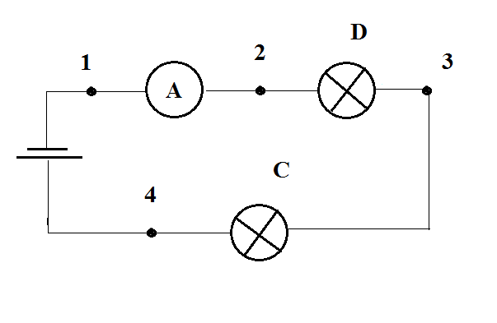

№ 12 ВСТАВЬТЕ ПРОПУЩЕННЫЕ СЛОВА:
Как и любая машина переменного тока, асинхронный двигатель состоит из двух основных частей _________________ и __________________.

№ 13. В КАКИХ ЕДИНИЦАХ ИЗМЕРЯЕТСЯ СОПРОТИВЛЕНИЕ?
1. Ом 2. Ампер 3. Вольт 4. Ом

№ 14. ИЗМЕНИТСЯ ЛИ ВЕЛИЧИНА ТОКА ПРИ ПОСЛЕДОВАТЕЛЬНОМ СОЕДИНЕНИИ СОПРОТИВЛЕНИЙ
1. Увеличивается. 2. Уменьшается . 3. Остается неизменной.

№ 15. СОВОКУПНОСТЬ УСТРОЙСТВ ОБЪЕКТОВ, ОБРАЗУЮЩИХ ПУТЬ ДЛЯ ПРОТЕКАНИЯ ЭЛЕКТРИЧЕСКОГО ТОКА, НАЗЫВАЮТ:
1. Магнитной цепью.
2. Электрической цепью.
3. Источником электрической энергии.
4. Приемником электрической энергии.

№ 16. КАКОЙ ВИД ТОКА СПОСОБЕН ПРОВОДИТЬ КОНДЕНСАТОР:
1. Постоянный.
2. Переменный.

№ 17. ВЫБРАТЬ ГРУППУ СОСТОЯЩУЮ ТОЛЬКО ИЗ ДИЭЛЕКТРИКОВ:
1. Вода, стекло, резина, пластик.
2. Дерево, графит, керамика, стекло.
3. Резина, стекло, керамика, дерево.

№ 18. КАКАЯ ИЗ ЛАМП БУДЕТ ГОРЕТЬ ЯРЧЕ, ЕСЛИ МОЩНОСТЬ ЛАМП ОДИНАКОВА?
А. 1.
Б. 2.
В. 3.
Г. 4.
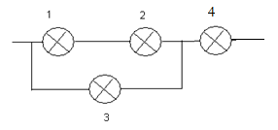

№ 19. ФОРМУЛА ТЕПЛОВОГО ДЕЙСТВИЯ ТОКА:
1. P = I*I*R.
2. P = I*U*R.
3. P = I*U/R.

№ 20. НАЙТИ ОБЩЕЕ СОПРОТИВЛЕНИЕ ГРУППЫ РЕЗИСТОРОВ:
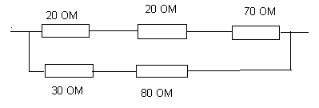

А. 55 ом. Б. 110 ом. В. 220 ом. Г. 330 ом.

№ 21. Резисторы соединены последовательно. Как изменится общее сопротивление, если их соединить параллельно:
1. Увеличится.
2. Не изменится.
3. Уменьшится.
4. Станет равным нулю.

№ 22. Устройство, состоящее из катушки и железного сердечника внутри ее:
1. Трансформатор.
2. Батарея.
3. Аккумулятор.
4. Реостат.
5. Электромагнит.

Задания второго уровня (задачи)

№ 23. ОПРЕДЕЛИТЬ НАПРЯЖЕНИЕ НА ЗАЖИМАХ НАГРЕВАТЕЛЬНОГО ПРИБОРА С СОПРОТИВЛЕНИЕМ R=88 ОМ, ЕСЛИ СИЛА ТОКА В НЕМ I=2,5 А.

№ 24. ЧЕМУ РАВНА МОЩНОСТЬ ЭЛЕКТРИЧЕСКОЙ ЦЕПИ Р, ЕСЛИ НАПРЯЖЕНИЕ В ЦЕПИ РАВНО
U=220 В, А СОПРОТИВЛЕНИЕ R=440 ОМ.

Последовательное соединение резисторов
Последовательное соединение резисторов предполагает использование двух и более радиоэлектронных элемента. Конец предыдущего элемента соединяется с началом последующего и так далее. При последовательном соединении сопротивления и мощности рассеивания всех резисторов складываются.
Рассмотрим следующий пример. Соединим последовательно четыре резистора, каждый имеет R = 1 кОм и мощность рассеивания P = 0,25 Вт.
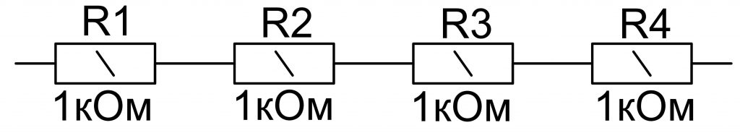
Rобщ = R1 + R2 + R3 + R4 = 1кОм + 1кОм + 1кОм + 1кОм = 4 кОм.
Pобщ = P1 + P2 + P3 + P4 = 0,25 Вт + 0,25 Вт + 0,25 Вт + 0,25 Вт = 1 Вт.
Таким образом, получается один эквивалентный или общий резистор, имеющий следующие параметры:
Rобщ = 4 кОм; Pобщи = 1 Вт.
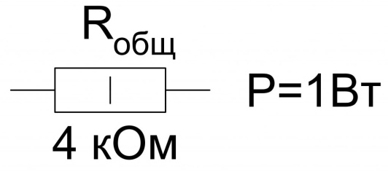
В последовательной цепи электрической ток протекает одной и той же величины, поэтому электроны на протяжении всего пути неизбежно наталкиваются на все препятствия в виде сопротивлений. С каждым препятствием уменьшается число свободных зарядов, что приводит к снижению силы электрического тока.
Параллельное соединение резисторов
При параллельном соединении резисторов увеличивается количество путей для перемещения свободных зарядов, то есть электронов, из одного участка пути к другому. Поэтому при параллельном соединении резисторов их суммарное (общее, эквивалентное) сопротивление всегда ниже наименьшего сопротивления из всех резисторов.
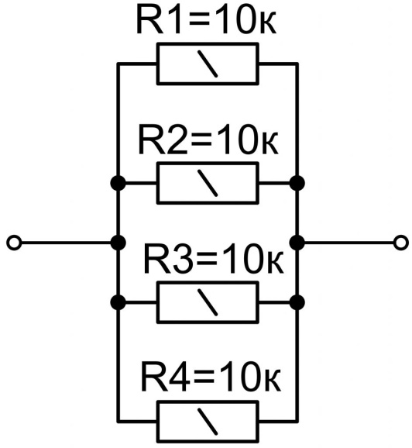
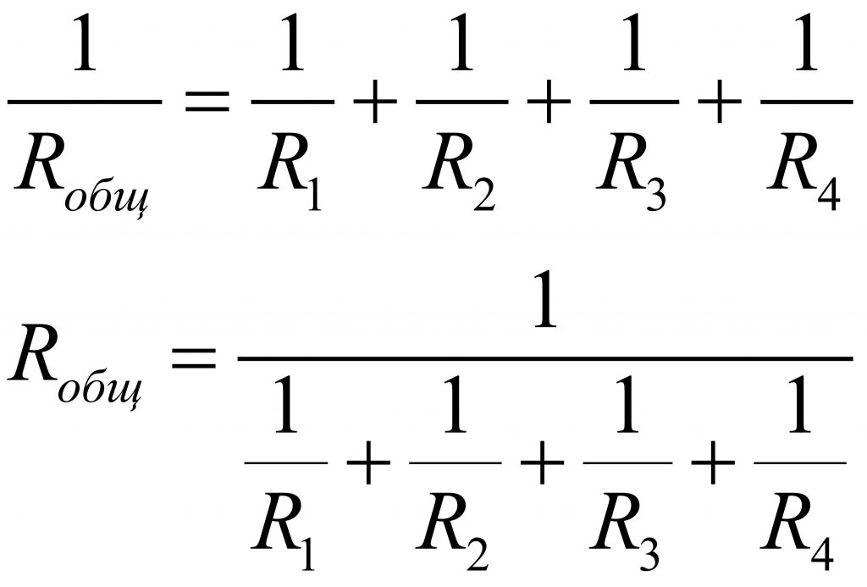
Величина, обратная сопротивлению называется проводимостью. Проводимость измеряется в сименсах [См] и обозначается большей латинской буквой G.
G = 1/R = 1/Ом = См
Поэтому при выполнении различных подсчетов в электрических цепях, имеющих параллельное соединение, пользуются проводимостью.
Если сопротивления всех параллельно соединенных резисторов равны, то для определения общего Rобщ достаточно R одного из них разделить на их общее количество:
Если R1 = R2 = R3 = R4 = R, то
Rобщ = R/4.
Например, каждый из четырех резисторов имеет R = 10 кОм, тогда
Rобщ = 10 кОм/4 = 2,5 кОм.
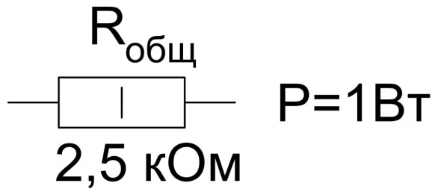
Мощности рассеивания суммируются также, как и при последовательном соединении.

Смешанное соединение резисторов (Будет подобная задача)
( https://microtechnics.ru/posledovatelnoe-i-parallelnoe-soedinenie-rezistorov/)

Помимо параллельного и последовательного соединений резисторов существует еще смешанное соединение. Из названия уже понятно, что при таком соединении в цепи присутствуют резисторы, соединенные как параллельно, так и последовательно. Вот пример такой цепи:
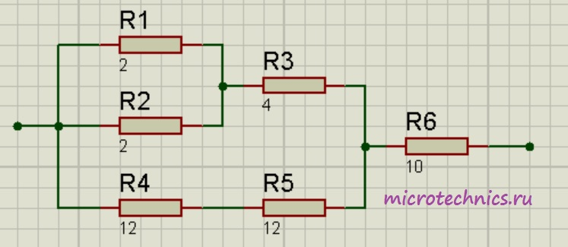
Давайте рассчитаем общее сопротивление цепи. Начнем с резисторов R₁ и R₂ – они соединены параллельно. Мы можем рассчитать общее сопротивление для этих резисторов и заменить их в схеме одним единственным резистором R₁₋₂:
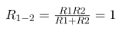

Теперь у нас образовались две группы последовательно соединенных резисторов:

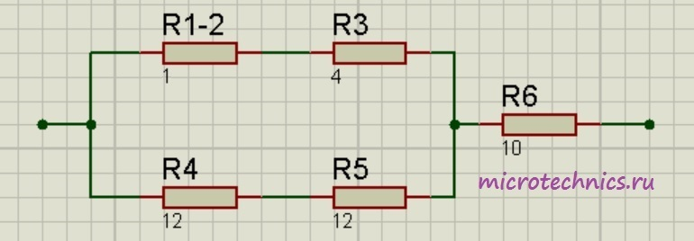

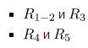
Заменим эти две группы двумя резисторами, сопротивление которых равно:
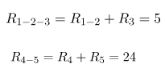
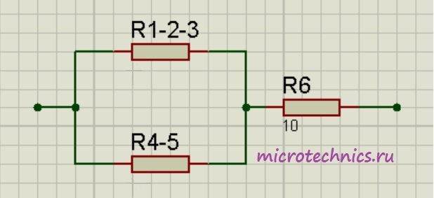
Как видите, схема стала уже совсем простой ) Заменим группу параллельно соединенных резисторов R₁₋₂₋₃ и R ₄₋₅ одним резистором R ₁₋₂₋₃₋₄₋₅
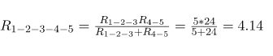

И в итоге у нас на схеме осталось только два резистора соединенных последовательно:
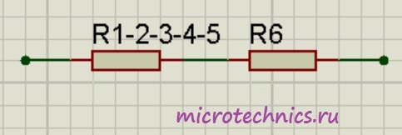
Общее сопротивление цепи получилось равным:
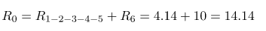
Таким вот образом достаточно большая схема свелась к простейшему последовательному соединению двух резисторов

